更高效率，更多通信
过程和工厂自动化：APROL R 4.2提供了许多新的软件功能
贝加莱发布了其APROL过程控制系统的大版本更新。APROL R 4.2包含许多新的软件功能，包括通过OPC UA和MQTT改进的云通信。它同时还提供了一个现代感十足、新款“黑暗风格”界面设计选项。
APROL R 4.2包含新增的SSL/TLS通信选项，以及许多用于优化工厂和过程效率的新功能。包括设备性能监控，全新状态监控功能，大规模商业智能解决方案和经过优化的报警管理。包括设备性能监控，全新状态监控功能，大规模商业智能解决方案和经过优化的报警管理。
工厂状态一目了然
全新的“黑暗风格”设计为操作员站提供了一个清晰、现代感十足的界面，使操作更简单，更直观。现在也可以在实用的雷达图中查看整个过程的状态。关键过程变量将以图案方式显示，从而大大简化工厂操作员的工作。
在每个层面都有冗余
现在，全方位的冗余选项都以标准的APROL功能集成到一起。这提高了系统的可用性，即使对于较小的应用程序来说，同样颇具吸引力。APROL在每个层面都支持冗余。操作员总线，过程总线，运行时间服务器和控制器都可以使用标准组件进行冗余布置。不需要昂贵的专用硬件。

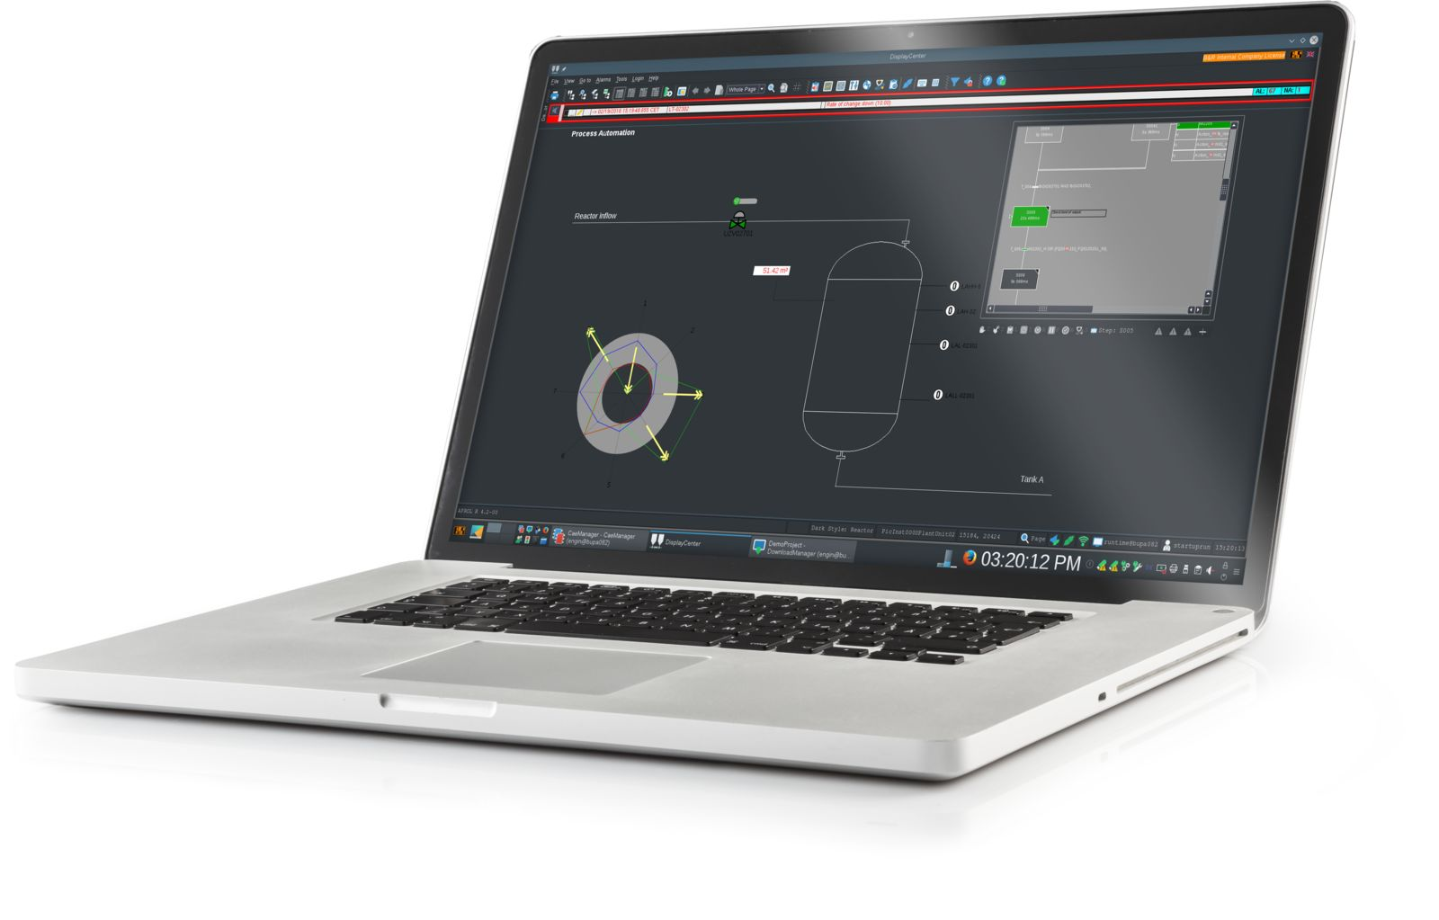
全新的“黑暗风格”界面设计和方便的雷达图表，可确保操作员快速、清晰地了解工厂状态。

关于贝加莱
贝加莱是一家总部位于奥地利并在全球拥有分公司的创新型自动化企业。2017年7月，贝加莱成为ABB集团的机械自动化事业部。作为工业自动化领域的全球领导者，贝加莱将前沿技术与领先工程相结合，为几乎每个行业的客户提供面向机器与工厂自动化、运动控制、HMI和集成安全技术的完整解决方案。借助于OPC UA、POWERLINK、openSAFETY等工业物联网通信标准，以及强大的Automation Studio软件开发平台，贝加莱不断重新定义自动化工程的未来。受简化流程和超出客户预期的承诺驱动，贝加莱始终保持创新精神并处于工业自动化领域的前沿。
获取更多信息，请访问www.br-automation.com。

